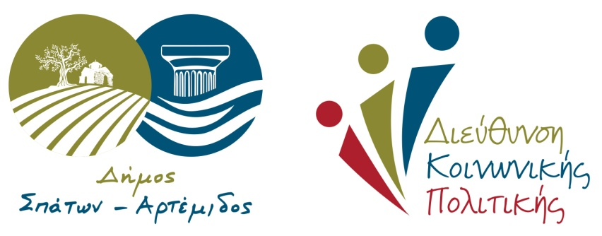

Συγκέντρωση ειδών πρώτης ανάγκης για τους σεισμόπληκτους σε Τουρκία και Συρία
Δευτέρα 13 Φεβρουαρίου 2023
ΠΛΗΡΟΦΟΡΙΕΣ : ΣΠΑΤΑ 2132007364 ΑΡΤΕΜΙΔΑ 22940-45207

Ο Δήμος Σπάτων Αρτέμιδος συγκεντρώνει ανθρωπιστική βοήθεια για τους σεισμόπληκτους της Τουρκίας και της Συρίας, τη Δευτέρα 13 Φεβρουαρίου 2023 από 10πμ έως 4μμ στο Παλαιό Δημαρχείο Σπάτων και στο Β΄ΚΑΠΗ Αρτέμιδος.
Σε συνεργασία με την Περιφέρεια Αττικής, το «Όλοι Μαζί Μπορούμε» τους Δήμους της Αττικής και τον Ιατρικό Σύλλογο Αθηνών και κατόπιν συνεννόησης του Περιφερειάρχη κ. Γιώργου Πατούλη με τις Πρεσβείες της Τουρκίας και της Συρίας, συγκεντρώνουμε ανθρωπιστική βοήθεια η οποία θα μεταφερθεί με οχήματα της Περιφέρειας σε αποθηκευτικούς χώρους του ΣΕΦ και ακολούθως άμεσα θα αποσταλεί στην Τουρκία, με μεγάλα φορτηγά.
Η δράση γίνεται και σε συνεργασία με την Περιφερειακή Ένωση Δήμων Αττικής (ΠΕΔΑ).

ΑΚΟΛΟΥΘΕΙ Ο ΠΛΗΡΗΣ ΚΑΤΑΛΟΓΟΣ ΜΕ ΤΑ ΕΙΔΗ ΠΟΥ ΜΠΟΡΟΥΝ ΝΑ ΠΡΟΣΦΕΡΟΥΝ ΟΙ ΠΟΛΙΤΕΣ:
· Χειμερινά ρούχα (για ενήλικες & παιδιά)
· Παλτά – Μπουφάν
· Αδιάβροχα
· Μπότες – Γαλότσες
· Μπλούζες
· Παντελόνια
· Γάντια
· Κασκόλ
· Σκουφάκια
· Κάλτσες
· Εσώρουχα
ΛΟΙΠΑ ΥΛΙΚΑ:
· Σκηνές
· Κρεβάτια
· Στρώματα (για σκηνές)
· Κουβέρτες (μη χρησιμοποιημένες)
· Υπνόσακοι
· Σόμπες υγραερίου
· Θερμάστρες

· Θερμός
· Φανάρια χειρός
· Powerbank
· Γεννήτριες
· Τρόφιμα Μακράς Διάρκειας – Κονσέρβες
· Παιδικές τροφές
· Πάνες
· Προϊόντα Υγιεινής & Καθαριότητας
· Σερβιέτες
ΥΓΕΙΟΝΟΜΙΚΟ ΥΛΙΚΟ
· Αποστειρωμένες γάζες και επίδεσμοι
· Αιμοστατικοί επίδεσμοι
· Ελαστικοί επίδεσμοι
· Φλεβοκαθετήρες
· Σύριγγες με βελόνες
· Θερμοστατικές κουβέρτες
· Παυσίπονα

